【113-2】❤️ 找回內在平衡，釋放壓力，擁抱健康生活 🔹 第一校區 x 健康瑜珈班 🔹 招生中！
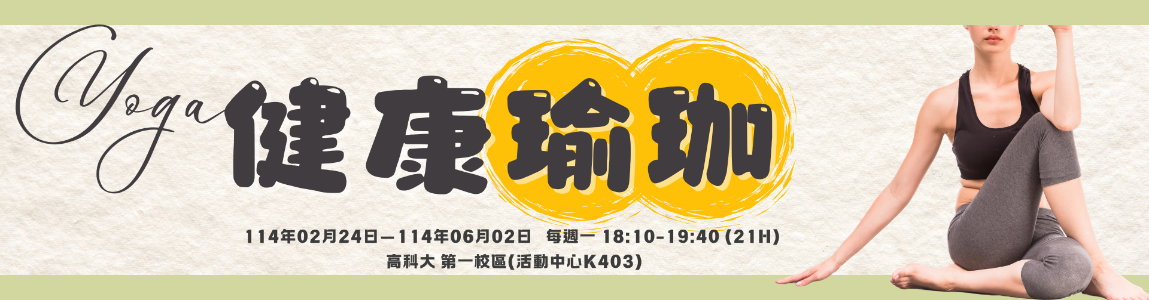
❤️ 找回內在平衡，釋放壓力，擁抱健康生活 ❤️
​
現代生活節奏快 身心承受過多壓力 💦
​
透過健康瑜珈課程，找回身心的平衡，重拾內心的平靜與活力 🤗
​
讓身體與心靈同步煥發 🥰
​
跟隨徐姵欣老師一起釋放壓力、改善體態、提升靈活性 💪
​
​
🔹 第一校區 x 健康瑜珈班 🔹
​
♦️上課日期：114年02月24日－114年06月02日
​
♦️上課時間：每週一 18:10-19:40 (21H)
​
♦️上課地點：高科大 第一校區(活動中心K403)
​
♦️上課費用：3,600元 💕教職員/在校生/校友享優惠💕
​
⭐報名網址：https://bit.ly/4fTwFSA
​
優惠標準
九折：非學分班舊生、在校生、校友。
八折：教職員配偶與直系親屬 、年滿６５歲以上 、身心障礙者之學員。
​
❘ 聯繫方式 ❘ 07-3814526＃12841~12847
​
​
➜ 歡迎加入LINE官方帳號 🎀 隨手掌握最新課程資訊
LINE搜尋【 @cxl2230k 】 或 【 https://lin.ee/8VXsGdK 】
